ZÁKLADNÍ ŠKOLA A MATEŘSKÁ ŠKOLA
PRAHA 8 - ĎÁBLICE, U Parkánu 17
U Parkánu 17/11, Praha 8 - Ďáblice, PSČ 182 00
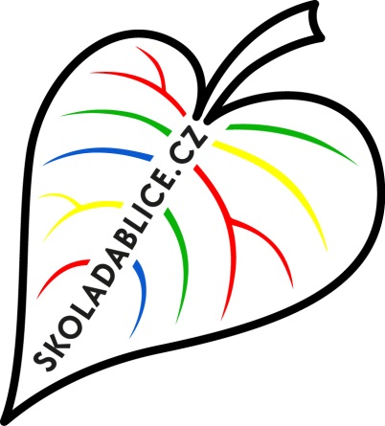
Obor
název oboru
Oborová práce
Název práce
Autor: Jméno Příjmení
Třída: třída (římskou číslicí – př. VII. B)
Školní rok: 2023/2024
Vedoucí oboru: (titul) Jméno Příjmení

Prohlášení
Prohlašuji, že jsem svoji oborovou práci vypracoval/a samostatně pouze s použitím uvedené odborné literatury, webových stránek a pomocí vedoucího oborové práce. Dále prohlašuji, že odevzdaná tištěná podoba se shoduje s elektronickou verzí.
V Ďáblicích dne podpis:

